|  |  |  |
| --- | --- | --- |
| **Modification spécification****s Dotations GDMAP** | **Page :** | **1** sur **1** |
| **Version :** |  |
| **Date :** | **11/02/2015** |

|  |  |
| --- | --- |
| Nom du document : | **Spécifications _dotations.docx** |
| Rédacteur : | **Vallet Luc** |
| Destinataires : | **Cpam Bordeaux Rennes Red Bobigny Cramif** |
| Processus concerné : | **Système d’Informations** |
| Mots-clés : |  |
| Niveau de confidentialité : | **RESTREINT** |
| Restriction : | Ce document ne doit pas être copié et/ou diffusé en dehors de l'organisme. |

Sommaire

1. Object du document : « re-spécifier » la gestion des dotations dans GDMAP 1

Historique 1

2. Ajout de champs possibles dans la table 1

3. Affichage Liste des dotations 2

4. Attribution des dotations 3

5. Ajouter une dotation 3

## Object du document : « re-spécifier » la gestion des dotations dans GDMAP

GDMAP outil de suivi des mouvements du personnel et matériels affectés, permet le suivi du matériel de l’agent lors de ses mouvements internes.

Actuellement GDMAP permet de créer une “dotation” et de l’affecter/ ou dé-attribuer à un agent.

### Historique

La gestion du matériel affecté serait améliorée si une passerelle est disponible entre GLPI/GEDIFF et GDMAP. Une demande PSN n’a pas abouti. Lors de la VISIO conférence du vendredi 12 mai 2017 avec les cpam de RED et de Bordeaux, une demande a été transmise à Bordeaux.   
Bordeaux étant MOE sur l’application GLPI/GEDIFF.

## Ajout de champs dans la table dotations

La table actuelle pour gérer les dotations dans GDMAP

**Dotation**  
Id  
Code  
Libelle  
exturl  
agentdote  
date_attribution  
organisme  
commentaire

1. Un champ SKU venant de l’application gérant le matériel non informatique ou de tout autre application exemple :id_gmat de GMAT pour les dotations type Mobilier, Voiture etc.  
2. Un champ numéro de série pour le matériel informatique si lien fonctionnelle avec l’application GLPI/GEDIFF .

Ces champs (SKU et no de série) restent pertinents SANS connexion avec GLPI/GEDIFF mais seront renseignés manuellement, un numéro de série ou identifiant étant toujours présent sur un matériel (PC, téléphone), de même pour tout autre matériel professionnel.

3. Un champ spécifiant la nature interne ou externe (GLPI/GEDIFF ou autre) de la dotation uniquement si liaison avec GLPI/Gediff.

**Rajout de règles de fonctionnalité** :

* L’ajout impossible de deux dotations avec le même SKU ou le même no de série
* La suppression impossible si attribuée à un agent
* La suppression non disponible si provient de GEDIFF/GLPI

NB : cette règle dépendra de la nature de liaison avec l’application externe (Web Service ou import régulier dans la base GDMAP des données)

* Clôture d’un mouvement de sortie non possible si dotations encore attribuées.

## Affichage Liste des dotations

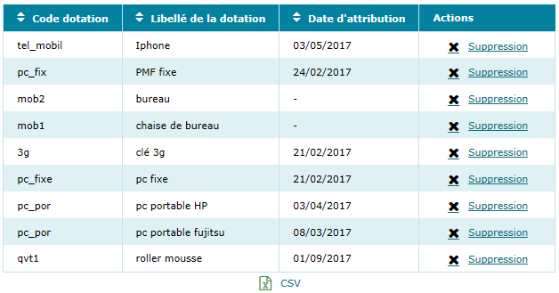

Ajout de l‘affichage des colonnes :

* « Identité agent » si dotation attribué
* Le SKU
* Le no de série
* La nature de la dotation (« interne » GDMAP, ou « externe » (GLPI/GEDIFF)

## Attribution des dotations

Actuellement la liste des dotations disponibles pour un agent provient de GDMAP.  
Il faudra ajouter à cette liste les dotations de GLPI/Gediff si liaison avec GLPI/GEDIFF.

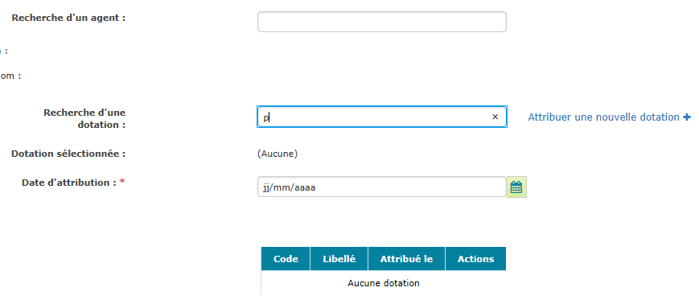

## Ajouter une dotation

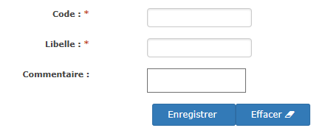

Rajout des champs SKU, no de série, check box interne/externe.  
L’ajout de dotation sera interne à GDMAP. (Stockage dans la base GDMAP)

Si lien avec GLPI, elle ne concernera pas une dotation informatique, par défaut celle-ci étant disponible dans GLPI/GEDIFF.